“Làn sóng bạc” thúc đẩy sự gia tăng các yêu cầu bồi thường trong ngành vận tải biển
Sam Chambers
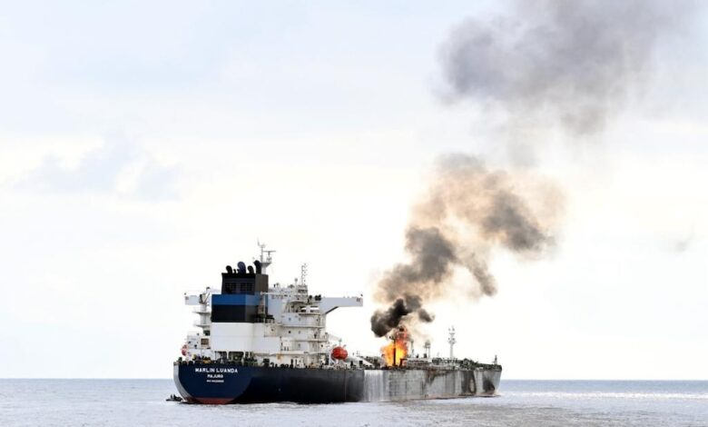
Ngành vận tải biển đang đối mặt với một cuộc khủng hoảng bảo hiểm ngày càng nghiêm trọng khi đội tàu của toàn cầu bị già hóa làm gia tăng mạnh chi phí bồi thường, theo dữ liệu mới từ Hiệp hội Bảo hiểm Hàng hải Bắc Âu (Cefor).
Báo cáo Thống kê Bảo hiểm Hàng hải Bắc Âu 2025 (NoMIS) do Cefor công bố tuần này cho thấy chi phí bồi thường thân tàu biển vẫn cao hơn 33% so với mức trước đại dịch, và năm 2025 đánh dấu năm thứ ba liên tiếp tổn thất ở mức cao. Các phát hiện chỉ ra rõ ràng rằng hỏng hóc máy móc và cháy nổ là hai nguyên nhân chính đẩy chi phí tăng cao – những xu hướng gắn chặt với tình trạng già hóa của đội tàu thương mại toàn cầu, điều mà Cefor gọi là “làn sóng bạc – silver tsunami”.
Các yêu cầu bồi thường liên quan đến máy móc nổi lên như một điểm nóng đáng chú ý. Tần suất các vụ bồi thường máy móc vượt 500.000 USD cao hơn 30% trong giai đoạn 2022–2025 so với các năm trước, góp phần làm chi phí bồi thường máy móc trên mỗi tàu tăng 50%. Đáng báo động hơn, 7 trong số 18 vụ bồi thường vượt 10 triệu USD trong năm 2024 liên quan đến máy móc – bằng tổng số của cả 6 năm trước cộng lại. Tần suất các vụ bồi thường máy móc lớn trong năm 2024 cao gấp 6 lần so với giai đoạn 6 năm trước đó.
Các nhà phân tích của Cefor lưu ý rằng ngày càng có nhiều vụ liên quan đến máy móc được phân loại là do lỗi con người, một xu hướng có thể liên quan đến tình trạng thiếu hụt thuyền viên trong ngành. Tác động lan tỏa là rất đáng kể: các sự cố máy móc hiện được liên kết với va chạm, mắc cạn và cháy nổ, làm mờ ranh giới giữa các loại yêu cầu bồi thường.
Cháy nổ tiếp tục chiếm ưu thế trong các tổn thất nghiêm trọng nhất. Có 7 trong số 13 vụ bồi thường trên 10 triệu USD được ghi nhận trong năm 2025 liên quan đến cháy, và trong 6/10 năm gần đây, cháy nổ chiếm từ 40–70% các tổn thất lớn nhất.
Số lượng các vụ bồi thường vượt 10 triệu USD đã tăng gấp đôi từ 9 vụ năm 2023 lên 18 vụ năm 2024, trong khi năm 2025 đã ghi nhận 13 vụ. Tổng tổn thất đối với các tàu có giá trị trên 10 triệu USD cũng tăng – một diễn biến bất thường cho thấy tình trạng đang xấu đi đối với các tàu có giá trị cao.
Lạm phát càng làm tình hình thêm trầm trọng, khi xu hướng chi phí bồi thường tăng sát với chỉ số giá đóng tàu mới và các khoản dự phòng bồi thường cũng tăng mạnh.
---------------------------------------------

